Dzień Godności Osób z Niepełnosprawnością Intelektualną
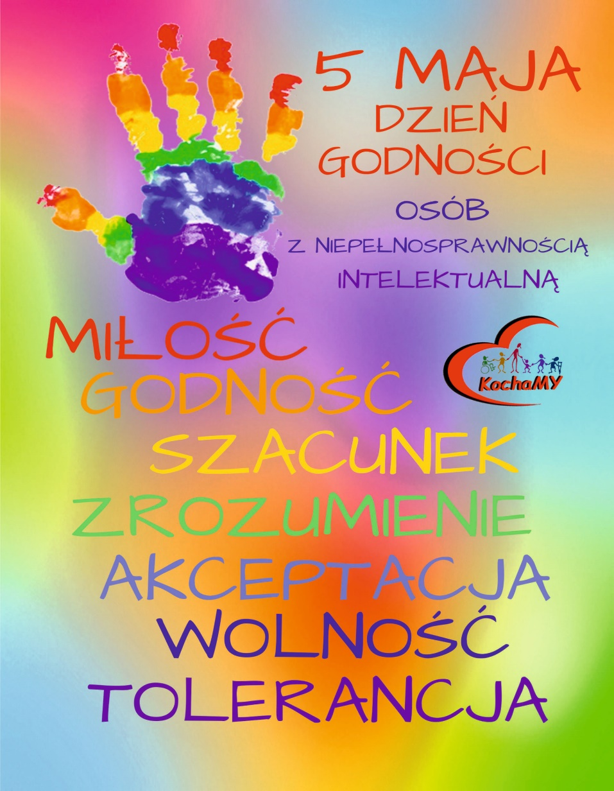
Dnia 5 maja obchodzony jest Dzień Godności Osób z Niepełnosprawnością Intelektualną.
Godnie żyć to cieszyć się wszystkim, co nas otacza, rozumieć bodźce, które pochodzą z zewnątrz otoczenia, funkcjonować w społeczeństwie na równych prawach. Niepełnosprawni żyją wśród nas. Często różnią się wyglądem, sposobem zachowania, wymową. Godność, to otwieranie drzwi osobom niepełnosprawnym, to tolerancja, to poszanowanie każdego, takim jaki jest. Dostrzeganie w nim trudu życia, troska o godność, o którą sam nie da rady walczyć.
Celem Dnia Godności Osoby z Niepełnosprawnością Intelektualną jest zwrócenie uwagi na bariery, które uniemożliwiają tym osobom prowadzenie normalnego życia. To święto ma na celu sprzeciw wobec dyskryminacji osób niepełnosprawnych w szkole, w pracy, w urzędach oraz w życiu codziennym.
Dorośli powinni więc w jasny i przystępny sposób wyjaśnić dzieciom bardzo trudne dla nich słowa: „godność, tolerancja”. Należy zwrócić uwagę nie na odmienność, tylko na to, co my wszyscy ludzie mamy wspólnego – marzenia, pragnienia być szczęśliwi, rozwijać się, chcemy aby nas doceniano i szanowano, a także bardzo chcemy być samodzielni i co najważniejsze wszyscy mamy równe prawa.
Wolność, godność, niezależność, szacunek oraz równość należy się nam wszystkim, bez względu na to, jacy jesteśmy, ponieważ niepełnosprawność nie może być przyczyną dyskryminacji żadnego człowieka.
